自転車で健康になれるの？
資料集「自転車と仲良くくらそう！」

足や腰が弱くても、
楽しく運動できる自転車は
健康づくりにむいています。

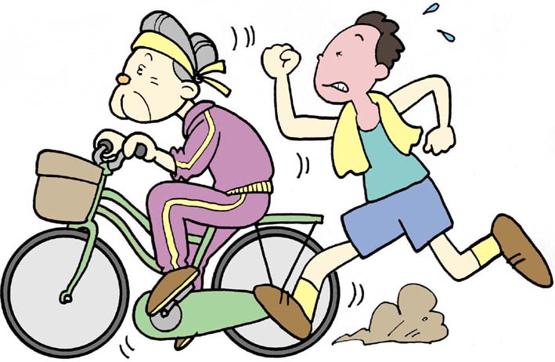

かけっこなどランニングをすると、足が地面につくとき、足のうらにショックを感じます。このショックは地面に足がついた瞬間に、体重の５倍もの重さが足にかかっているといわれています。ですから、走ることはからだにいい運動にはなるのですが、足や腰の弱い人には、ぎゃくに足を痛めたりすることになります。
自転車をこぐという運動の場合はどうでしょう？地面からのショックを自転車のペダルが吸収することになり、足への負担は体重の約３０％といわれ、走るときの１５分の一ぐらいですから負担が少なくてすみます。また、自転車はペダルを一定方向にまわすだけの運動なので、ひざなど関節を痛める心配もありません。自転車をこぐということは年齢に関係なく、健康づくりにむいた運動だといえます。
しかし、運動とは心ぞうや筋肉に負担をかけることですから、平らな道をゆっくり走っていては、あまり運動になりません。少し、呼吸が早くなる程度（脈拍が１分間に１５０くらいが目安といわれています）に、少なくとも２０分以上は自転車で走ってみましょう。ほかにも自転車が健康にいいといわれる理由はたくさんあります。自転車と健康についてしらべてみましょう。

ジョギングと自転車をこぐのと、足の負担がどのようにちがうか、たしかめてみよう！

自転車で健康になれるの？
資料集「自転車と仲良くくらそう！」
先生むけガイド

資料＜拡大写真＞157KB（左クリックしてください。A3大のイラストをダウンロードできます）
【このテーマの指導ポイント】
◆自転車の健康によいという利点を学ぶ。継続が楽で、定期的な運動により、
食生活の偏りや生活習慣病を予防する側面をしり、実践へと導く。
→自分の健康状態を把握。どんなときに調子が悪くなっているのかを知る。
→情報を他の児童と共有し、個別の対策、解決法を知る。
→自転車とランニングとを比較し、健康増進の優れた面を学ぶ など

【自転車と健康】
自分の体力や年齢にあわせて、気軽に運動を行い、健康づくりに役立てられるのが魅力。
サドルが体重を支えてくれる自転車による運動は、膝に負担をかけないので、長時間運動 を続けることができるし、場所や時間の制約なしに運動を行うことができる。

●意外と大きい消費カロリー
普通のスピードで30分自転車に乗ると、150キロカロリー消費
半日のサイクリングなら約1,000キロカロリー消費
30〜60分のサイクリングを週3回行うのが理想的
●心拍数のめやす
0.4-0.5（体力の強い人）
（最高心拍数-安静時の心拍数）× 0.6〜0.7（普通の体力の人） ＋ 安静時の心拍数
0.8（体力の弱い人）
例）最高心拍数＝180 安静時の心拍数＝70 普通の体力の人の場合、
（180-70）× 0.6〜0.7 + 70 =136〜147
この人の場合、1分間の脈拍が136〜147になるような運動をするのが最適。
＜関連資料＞
・「自転車でシェイプアップ？」 ・「自転車で足は太くならないの？」
・「エアロビクスってなんだ？」 ・「生活習慣病ってなんだ？」
・「エンジンは君の力。君の力のもとは？」 ・「からだにいい食べ物ってなんだ？」
・「日曜日は自転車で出かけよう！」 ・「自転車通勤をすすめよう！」

■参考リンク集■
※インターネットに接続できる環境が必要です。
・自転車文化センター「自転車広場」 ・自転車産業振興協会
・自転車博物館サイクルセンター ・「自転車通勤でいこう」
・「環のくらし」 ・エコサイクルマイレージ
■参考書籍
「身近な科学1 自転車」（財団法人日本自転車普及協会制作）
「走るクスリ 自転車の事典」（岸本孝著 文園社刊）
「世界が見えてくる身近なもののはじまり 自転車」（鳥山新一著 PHP研究所刊）

